ALLEZ LES SENIORS ! ON SE BOUGE

Dans cette démarche « Le Club des fils d’argent » vous propose de vous laisser emporter par un spectacle qui est conçu comme une porte ouverte sur la richesse de notre culte de la fête ; mais attention de ne pas lâcher le rythme dans cette échappée qui va enchaîner les ambiances du divertissement musical

Spectacle PGR « le tourbillon de la fête »
Le Dimanche 22 NOVEMBRE 2026 à 15 h 30
AU THEATRE DE LONGJUMEAU

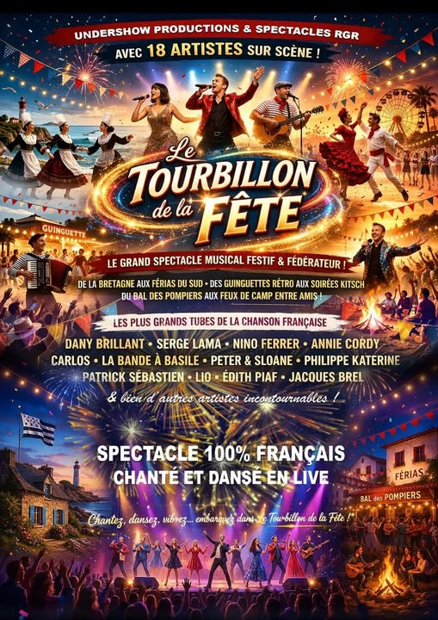 | Adhérent : 49 Euros  Non-Adhérent : 52 Euros  Ce prix comprend : le transport et l’entrée au spectacle  Date limite de réponse :  18 OCTOBRE 2026  (*) Même si la date d’inscription est dépassée, n’hésitez pas à vous inscrire sur la liste d’attente

chaque inscription devra être accompagnée du règlement (en cas d’annulation dans les 15 jours qui précédent la sortie, tout paiement effectué ne pourra donner lieu à remboursement dans sa totalité sauf cas de force majeure)

Heures de départ aux différents lieux
information : Pour une question d’assurance, les lieux de rendez-vous de l’aller seront les lieux de retour, aucun arrêt supplémentaire ne sera pris en compte –

A la chapelle (devant le club) | 14 h | Le buisson | 14 h 15 | Autres points | -
Pour tout renseignement ou inscription
Soit : Venir au Club des fils d’argent (Espace blaise pascal)
23, rue Jean Baudin face à la Chapelle 78114 MAGNY-les-HAMEAUX
le Mardi de 13 h 30 à 17 h
Soit : demander le bulletin d’inscription sur duponnet@orange.fr
et le déposer accompagné du règlement dans la boîte aux lettres du club près de l’escalier
-----------------------------------------------------------------------
LE TOURBILLON DE LA FETE COUPON REPONSE
(à découper et à joindre à votre règlement

Nom____________ Prénom____________ Tél : _______________

Inscrits | Nbre  Adhé | __ | Nbre  Non adh | __ |  | Où voulez-vous prendre le car | La Chapelle  Le Buisson | □  □

